В рамках проекта «Мир – здоровый поселок» 25.09.2019 на Мирском ликероводочном заводе проведена акция «Баланс стресса и защиты». Работники Мирского ликероводочного завода подготовили помещение для проведения мероприятия. 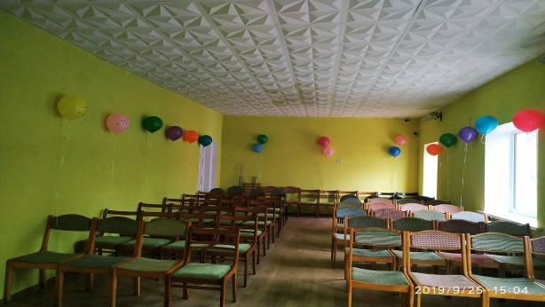
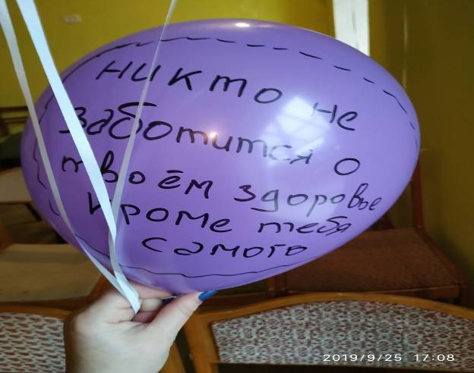
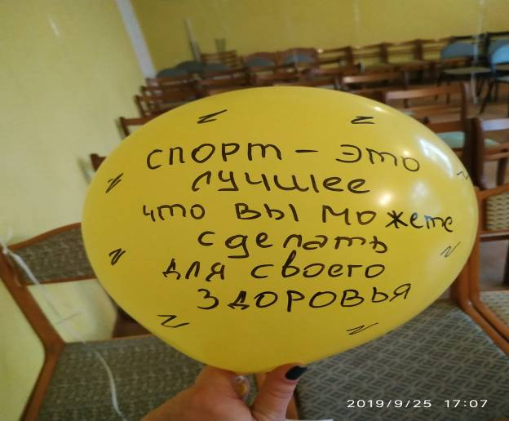
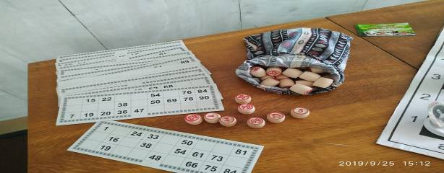
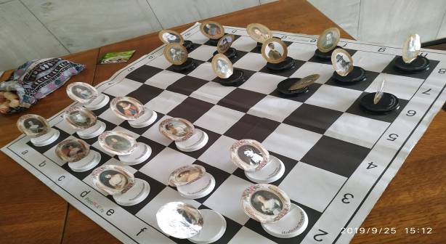

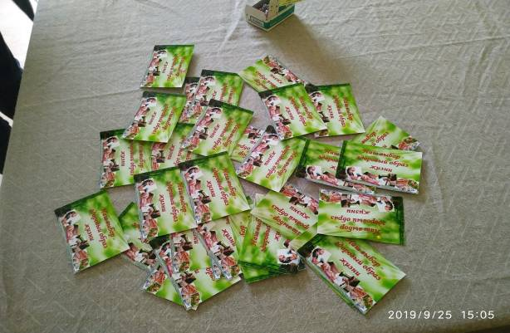

Акция была инициирована УЗ «Кореличская ЦРБ». Со стороны медиков в ней приняли участие врачи офтальмолог, эндокринолог, психотерапевт, гинеколог, терапевт; медсестры измеряли давление, сахар крови, снимали кардиограмму сердца. 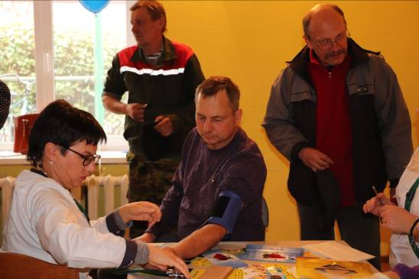 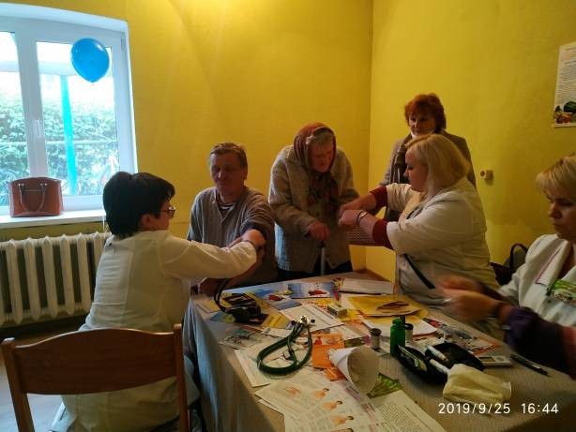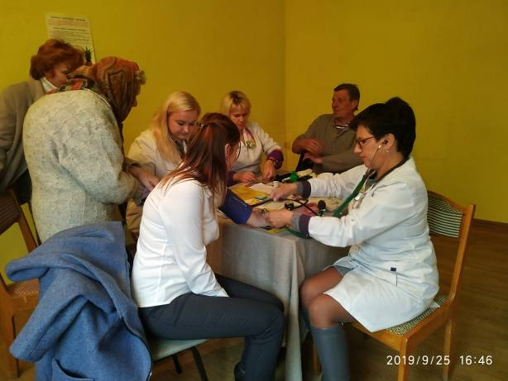Врачи давали консультации работникам учреждения. В мероприятии принял участие настоятель церкви «Святой Троицы» отец Павел.
Также был организован подвоз людей преклонного возраста. 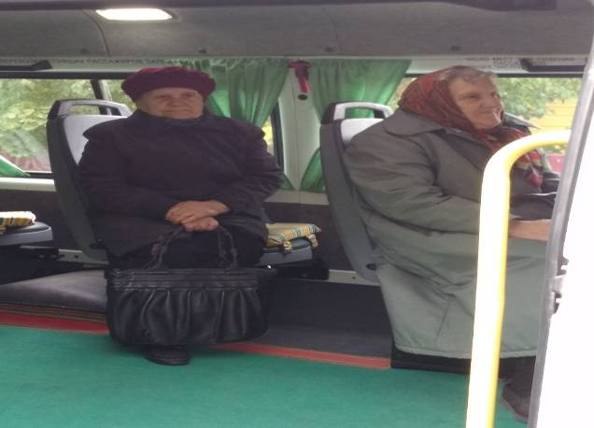

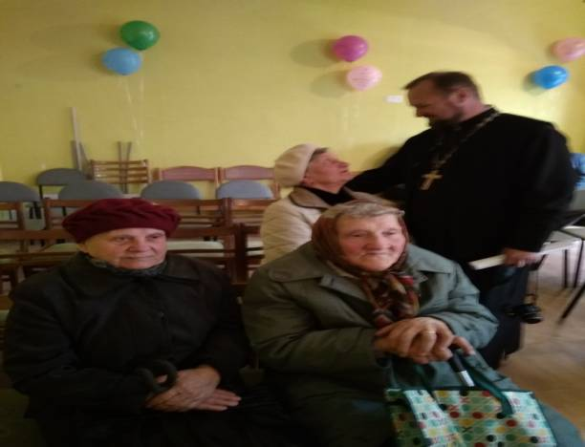

Работники мирской библиотеки в фойе завода организовали вывтавку литературы по здоровому образу жизни, позитивному настроению и профилактике вредных привычек.
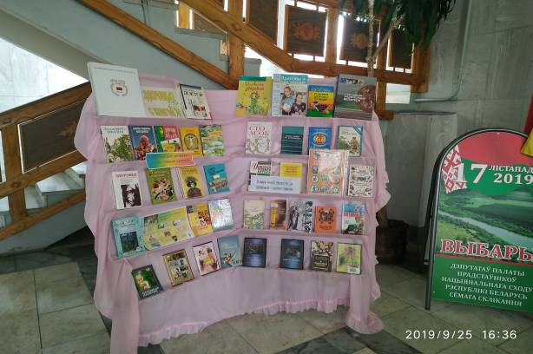
Проведено анкеттирование по профилактике АГ и ЗОЖ
